國立中興大學附屬高級中學110學年度第2學期 期末考 高二社會組 數學B 試題
班級：______ 姓名：_______________ 座號：______ 出題教師：游祥裕 審題教師：邱繼輝
一、單選題(每題8分，共40分)
- 設A，B為樣本空間S中的兩事件，若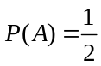，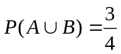，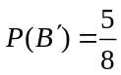，則P(A | B) =
(1) (2) (3) (4) (5)

- 彩票公司每天開獎一次，從1、2、3三個號碼中隨機開出一個。開獎時，如果開出的號碼和前一天相同，就要重開，直到開出與前一天不同的號碼為止。如果在第一天開出的號碼是3，則在第五天開出號碼同樣是3的機率是
(1) (2) (3) (4) (5)

- 已知袋中有3個白球、2個紅球。今從袋中每次取出一球連取三次，試問取後放回，則取出的三球中恰有兩個白球的機率為：
(1)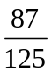 (2)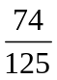 (3)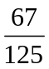 (4)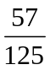 (5) 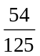

- 甲、乙兩人打靶，甲平均每五發中四發，乙平均每四發中三發，今甲、乙兩人對同一靶，各射擊兩發，若每1發命中與否互不相關，求靶剛好被打中三發的機率是
(1)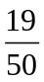 (2)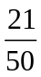 (3)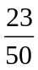 (4)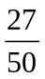 (5)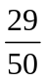

- 根據過去紀錄知，某疫苗工廠檢驗其產品的過程中，將良品檢驗為不良品的機率為0.20，將不良品檢驗為良品的機率為0.16。又知該產品中，不良品占5％，良品占95％。若一件產品被檢驗為良品，但該產品實際上為不良品的機率為：
(1)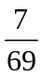 (2)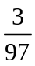 (3)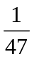 (4) 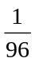 (5)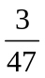

二、多選題(每題6分，共12分，答錯一個選項得3.6分，答錯二個選項得1.2分，答錯三個選項以上(含三個)得0分 )
- 設A和B為獨立事件且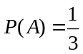，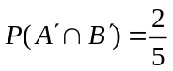，則下列何者正確？
(1) P(B) = (2) P(A | B) = (3) P(B′ | A) = (4) P(B′ | A′) = (5) P(A′ | B) =

- 有一數學問題，甲能解出的機率為，乙能解出的機率為，今二人同解此題，且互不影響，則下列何者正確？
(1) 甲乙均解出的機率為
(2) 恰有一人解出的機率為
(3) 甲乙均解不出的機率為
(4) 此問題被解出的機率為
(5) 若已知恰有一人解出，則其為甲解出的機率為

三、選填題(每題6分，共48分)
- 已知阿明投籃的命中率是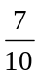，每次投中與否互不影響，如果阿明連續投籃n次，至少一次進球的機率大於0.99，求最小正整數n = 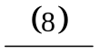。

- 某校高二第二次月考數學科共10題，選項均為5選1的選擇題，某人10題會做6題且必答對，其餘4題均用猜的，則答對時是真正會答的機率為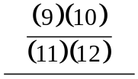。

- 患有某疾病經檢驗判斷，結果依據如下：
患有該病的人檢驗為陽性的機率為0.96；不患該病的人，則檢驗為陽性的機率為0.01。今對某地區人口進行此項檢驗，已知經檢驗後為陽性，且真正患有該病的機率為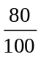，求此地區患有該疾病者占全部人口的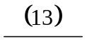％。

- 某一家庭有兩個小孩，若已知兩個小孩中至少有一個男孩，求兩個均為男孩的機率為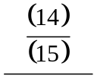。（設每一小孩為男孩或女孩的機會均等）

- 甲說實話的機率為，乙說實話的機率為，一袋中裝有5白球、3紅球，每球被取中的機會均等。今從袋中任取一球，若甲、乙兩人均說是紅球，則此球是白球的機率為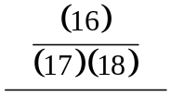。

- 某燈泡公司有北、中、南三廠，產量比率為30％，30％，40％，各廠產品不合格的比率依次為1.5％，1.2％，1％。某次在總倉庫中任意抽查產品一個，若此產品經檢驗為不合格，則此燈泡為北廠出品的機率為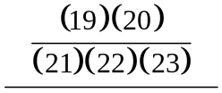。

- 擲一粒公正的骰子兩次，設A表示第一次擲出奇數點的事件，B表示兩次點數和等於8點的事件，則P(B|A) = 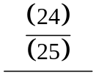。

- 圖為一電路圖，其中A、B、C均為電器開關，已知每個開關電流通過的機率分別為，，，且各開關操作獨立，則求電流流通的機率為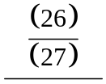。
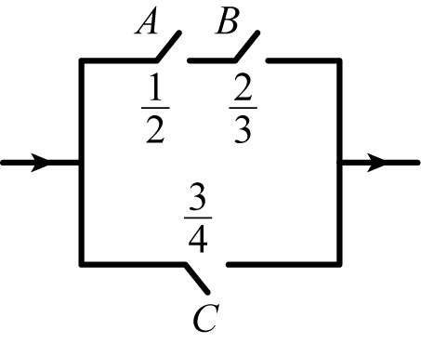

110學年度 - 第2學期 - 期末考 - 高二社會組 - 數學B
解答：
一、單選題
- (1)
- (3)
- (5)
- (2)
- (4)

二、多選題
- (1)(2)(3)(4)
- (1)(2)(3)(4)(5)

三、選填題
- 4
- 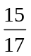
- 4
- 
 